Федеральное государственное бюджетное образовательное учреждение

высшего образования

«Рязанский государственный радиотехнический университет имени

В.Ф. Уткина»

Кафедра автоматизированных систем управления

Лабораторная работа №4

## «Изучение работы PHP и СУБД Firebird»

Выполнил ст. группы 835М

Матаев К.Р.

Проверил:

Маркин А. В.

Рязань 2020 г.

**Цель работы:** изучение взаимодействия PHP с СУБД Firebird. Приобретение практических навыков в разработке SQL-запросов и их выполнении средствами PHP.

**Выполнение работы:**

1. **Описание предметной области. Постановка задачи.**

Сайт стоматологической поликлиники «Шпак»

*Задача:* реализовать сайт стоматологической поликлиники «Шпак».

1. **Структура страниц веб-сайта и список реализующих их файлов.**

На рисунке 1 изображена структура всех типовых страниц реализуемого сайта. На данном этапе элементы интерфейса отображаются при помощи подключенных php-файлов, содержащих в себе HTML и PHP код.

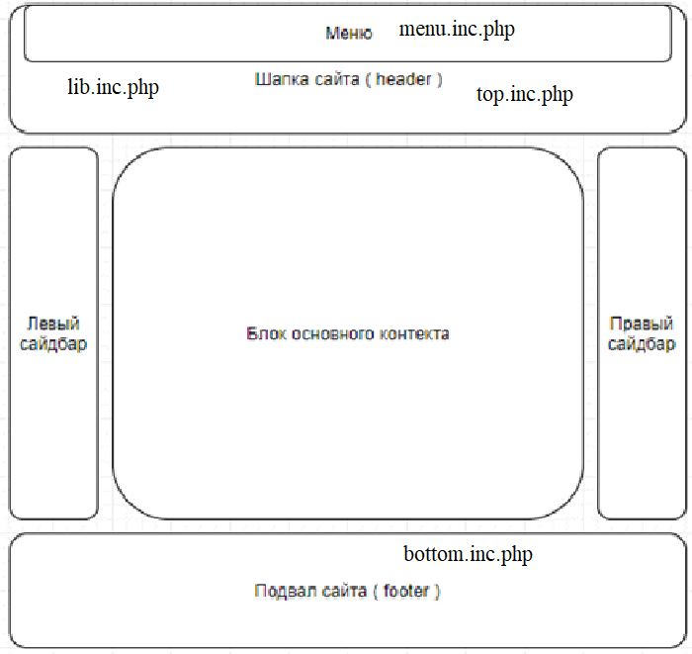

Рисунок 1 – Структура страниц веб-сайта

На рисунке 2 изображены файлы, которые использованы в реализации многостраничного сайта для зубной поликлиники

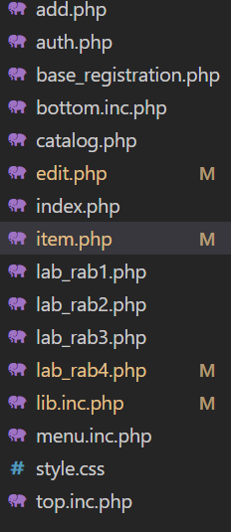

Рисунок 2 – Файлы для реализации сайта

1. **Код и изображение разработанных веб-страниц.**

***Код содержащийся в Index.php:***

<?php

    session_start();

    ob_start();

    ini_set('display_errors',1);

    date_default_timezone_set('Europe/Moscow');

    header("Content-Type: text/html; charset=utf-8");

    header("Cache-control: no-store");

    if (isset($_COOKIE['dateVisit']))

        $dateVisit = $_COOKIE['dateVisit'];

    setcookie('dateVisit',date('Y-m-d H:i:s'),time()+0xFFFFFFF);

        //Инициализация переменных

    $page = "";

?>

<!DOCTYPE html>

<html lang="ru">

<head>

<meta http-equiv="Content-Type" content="text/html; charset=utf-8" />

<link href="style.css" rel="stylesheet">

<title>Частная зубная поликлиника "Шпак"</title>

</head>

<body>

<div class='main'>

    <?php include "lib.inc.php" ?>

    <div class='header'>

        <?php include 'top.inc.php'?>

    </div>

    <div class="wrapper">

        <div class='lborder'>

                <div class="menu">

                    <? include 'menu.inc.php'?>

                </div>

        </div>

        <div class='center'>

            <div class="toggle">

                    <?php

                        require 'base_registration.php';

                        if (!empty($_GET['page']))

                            $page = $_GET['page'];

                        if ($page == 'reg')

                        {

                            include 'registration.php';

                            exit;

                        }

                        if (!empty($_GET['page']))

                                $page = $_GET['page'];

                        require 'auth.php';

                        if (empty($page)) {

                    ?>

                    <?php

                        }

                        else switch($page)

                        {

                            case 'lab1':

                                include 'lab_rab1.php'; break;

                                case 'lab2':

                                include 'lab_rab2.php'; break;

                                case 'lab3':

                                include 'lab_rab3.php'; break;

                                case 'lab4':

                                include 'lab_rab4.php'; break;

                                case 'lab5':

                                include 'lab_rab5.php'; break;

                                case 'reg':

                                include 'registration.php'; break;

                                case 'catalog':

                                include 'catalog.php'; break;

                                case 'add':

                                include 'add.php'; break;

                                case 'item':

                                include 'item.php'; break;

                                case 'edit':

                                include 'edit.php'; break;

                        }

                    ?>

            </div>

            <div class='about'>

                <div> <img src="../gallery/room.jpg" alt="ШПАК"> </div>

                <span>

                    Мы осуществляем профилактическую, лечебно-диагностическую, ортопедическую и хирургическую помощь взрослому населению и детям  как на бесплатной основе в рамках ОМС, так и оказываем платные стоматологические услуги. Лечебно-профилактическая помощь организована в нашей поликлинике и подразделениях даже в выходные и праздничные дни.

                    Кабинеты Стоматологической поликлиники N°1 и районных стоматологических подразделений оснащены передовой медицинской техникой, для диагностики используются новейшие ортопантомографы и радиовизиографы, что позволяет оперативно получать рентгеновские снимки, выводя их на дисплей у каждого рабочего места врача-стоматолога.  В нашу практику постоянно внедряются новые технологии, используются эффективные средства защиты, стоматологические материалы импортного и отечественного производства. Имеется большой выбор анестетиков, что позволяет оказывать стоматологическую помощь без боли.

                    Мы ждём Вас в нашей поликлинике и стоматологических подразделениях!

                </span>

            </div>

        </div>

        <div class="rborder">

        </div>

    </div>

    <div class="footer">

        <? include 'bottom.inc.php'?>

    </div>

</div>

</body>

</html>

Реализация страницы представлена на рисунках 3 и 4.

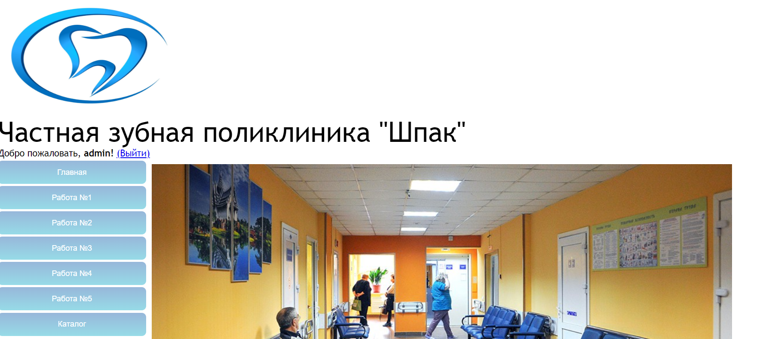

Рисунок 3 – Шапка, меню и область контента

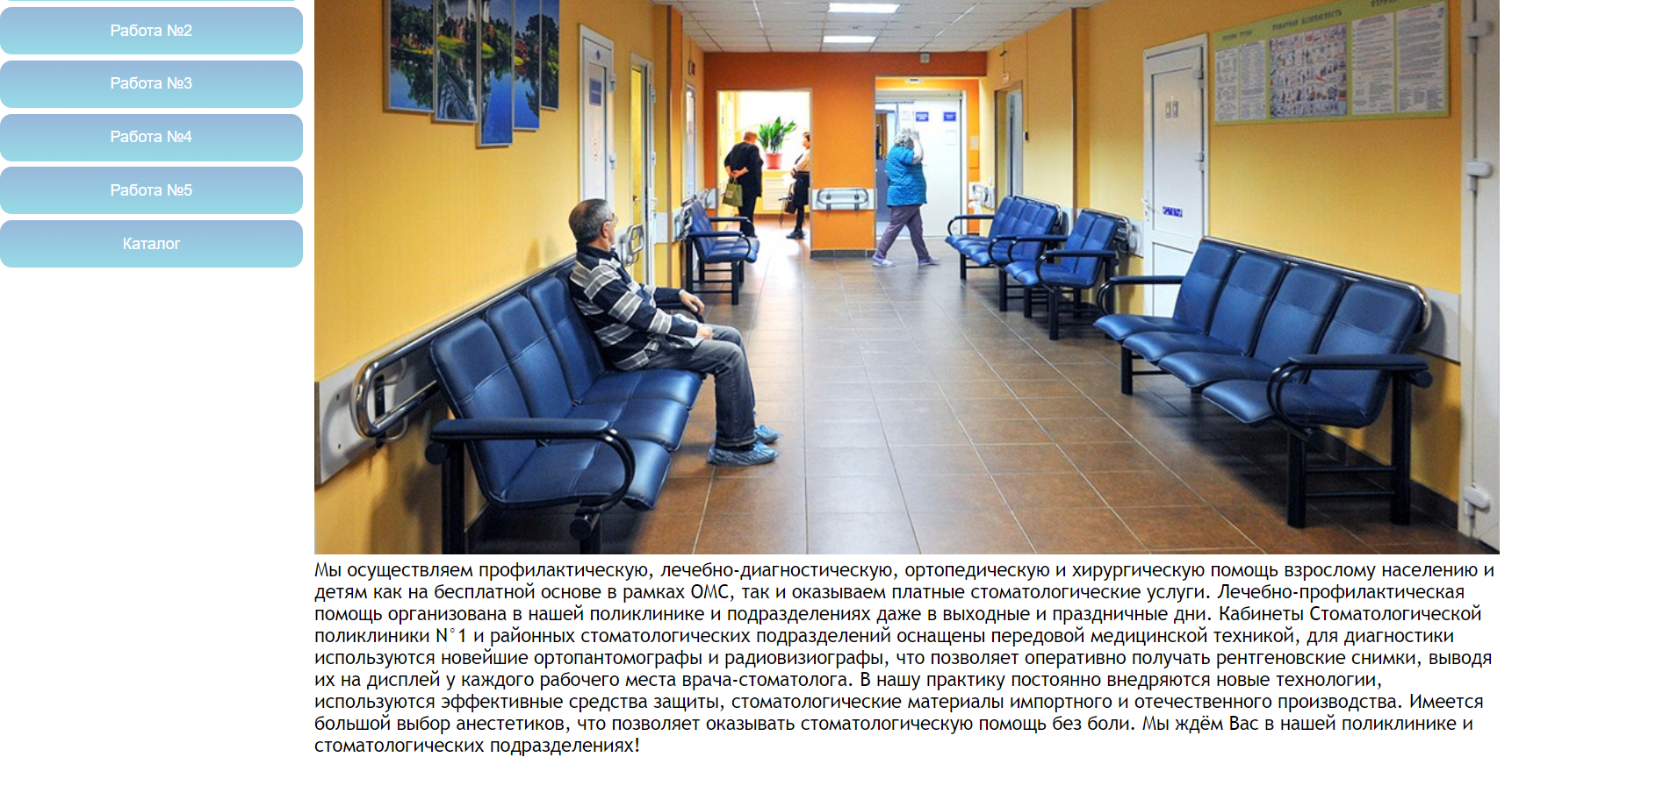

Рисунок 4 – Подвал и область контента

***Код содержащийся в menu.inc.php***

<?php

$menu = array(

    "Главная"=>"index.php",

    "Работа №1"=>"index.php?page=lab1",

    "Работа №2"=>"index.php?page=lab2",

    "Работа №3"=>"index.php?page=lab3",

    "Работа №4"=>"index.php?page=lab4",

    "Работа №5"=>"index.php?page=lab5",

    "Каталог"=>"index.php?page=catalog");

?>

<?php

getMenu($menu);

***Код содержащийся в top.inc.php***

<img src="../gallery/logo3.jpg" alt="СкладовщикЪ">

<?php

    if (!empty($_SESSION['user_login']))

        echo "<div class='welcomemsg'>Добро пожаловать, <b>{$_SESSION['user_login']}!</b> <a class='button' href='index.php?logout=true'>  (Выйти)</a></div>";

?>

***Код содержащийся в catalog.php***

<div class='addtable'>

    <form method='GET' action='index.php'>

        <input type='hidden' name='page' value='catalog'>

        <p>Доктор:</br><input type='text' name='doctor' style='margin-left:45px'><? $doctor ?></input></p>

        <p>Ваше имя:</br><input name='name' style='margin-left:32px'><? $name ?></input></p>

        <input type='submit' value='Поиск' class='btn'>

    </form>

</div>

<button onclick="location.href='index.php?page=add';" class="btn" style="float: left;">Добавить</button>

    <?php

        $doctor = "";

        $where = "";

        $and = "";

        $condition2 = "";

        $sort = "";

        $type = "";

        $order_by = "";

        $host="localhost";

        $user="scalesrzn_killre";

        $pass="kvXzsg4&";

        $database='scalesrzn_killre';

        $login = $_SESSION['user_login'];

        $dbh = mysqli_connect($host, $user, $pass, $database);

        if (isset($_POST['delete']) && isset($_POST['cbs']))

        {

            $cbs = $_POST['cbs'];

            $count = count($_POST['cbs']);

            for ($i = 0; $i < $count; $i++)

            {

                $del = $cbs[$i];

                $result = mysqli_query($dbh, "SELECT * FROM ITEMS WHERE doctor='$del'") or die("Сбой при доступе к БД1: " );

                $row = mysqli_fetch_row($result);

                if (!empty($row[7]))

                {

                    unlink($row[7]);

                }

                mysqli_query($dbh, "DELETE FROM ITEMS WHERE doctor='$del'") or die("Сбой при доступе к БД: " );

            }

            header("Refresh");

        }

        if (isset($_GET['sort'])) {

            $sort = clearData($_GET['sort']);

            switch($sort) {

                case '1': $order_by = 'ORDER BY DOCTOR'; break;

                case '2': $order_by = 'ORDER BY NAME'; break;

                case '3': $order_by = 'ORDER BY YEAR'; break;

            }

        }

        if (!empty($_GET['doctor']) or !empty($_GET['type'])) {

            $where = "WHERE ";

            if (!empty($_GET['doctor'])) {

                $doctor = clearData($_GET['doctor']);

                if (!preg_match("/.{2,}/", $doctor)) {

                    echo '<h3>Строка для поиска должна состоять из 2 или более символов</h3>';

                    exit;

                }

                if (!preg_match("/[\D]{1,}/", $doctor)) {

                    echo '<h3>Строка для поиска должна состоять только из цифр</h3>';

                    exit;

                }

                $doctor = preg_split('/[\s]+/', $doctor);

                $doctor = preg_grep('/[\D]{1,}/', $doctor);

                for ($i=0; $i<count($doctor); $i++) {

                    $conditions[] = "UPPER (doctor) LIKE UPPER('%".$doctor[$i]."%')";

                }

                $doctor = implode($doctor);

            }

            if (!empty($_GET['name'])) {

                if (!empty($_GET['doctor'])) $and = "AND ";

                $name = clearData($_GET['name']);

                $condition2 = "name LIKE '%".$name."%'";

            }

        }

        else $conditions[]='';

        $num = '';

        if (!empty($_GET['n']))

            $n = clearData($_GET['n']);

        if(empty($n) or $n < 0) $n = 1;

        $start = $n * $num - $num;

        $total_items = mysqli_fetch_row(mysqli_query($dbh,"SELECT COUNT(*) FROM ITEMS ". $where . implode(' OR ', $conditions). $and . $condition2));

        if ($total_items[0] == 0) {

            echo '<h3>Ничего не найдено</h3>';

            exit;

        }

        $login = $_SESSION['user_login'];

        if ($login='admin'){

            $query = "SELECT * FROM ITEMS ". $where . implode(' OR ', $conditions). $and . $condition2. " ". $order_by;

        }

        else {

            $query = "SELECT * FROM ITEMS WHERE Login='$login'" . implode(' OR ', $conditions). $and . $condition2. " ". $order_by;

        }

        $result = mysqli_query($dbh, $query);

        echo "<table class='addtable' border='1'><tr>

        <th width='35%'><a href='index.php?page=catalog&sort=1&doctor=$doctor&type=$type'>Имя пациента</a></th>

        <th width='25%'><a href='index.php?page=catalog&sort=2&doctor=$doctor&type=$type'>Врач</a></th>

        <th width='20%'><a href='index.php?page=catalog&sort=3&doctor=$doctor&type=$type'>Дата посещения</a></th>

        <th width='15%'><a href='index.php?page=catalog&sort=4&doctor=$doctor&type=$type'>Описание недуга</a></th>

        <th width='5%'></th></tr>";

        while ($row = mysqli_fetch_row($result))

        {

            echo "

            <tr>

                <td>

                    <a href='index.php?page=item&id=$row[0]'>

                        $row[0]

                    </a>

                </td>

                <td>$row[1]</td>

                <td>$row[2]</td>

                <td>$row[3]</td>

                <td>

                    <form method='POST'>

                    <input type='checkbox' name='cbs[]' value=$row[0] />

                </td>

            </tr>";

        }

        echo "

        <input class='btn' id='delete' type='submit' name='delete' value='Удалить' class='catalog_2'/>

        </form>

        </table>

        <div style='margin-left:40px'>Число записей: <b>$total_items[0]</b></div>";

        getOutputMenu($num,$total_items,$n,'page=catalog&sort='.$sort.'&doctor='.$doctor.'&type='.$type);

    ?>

Результат работы страницы catalog.php представлен на рисунке 5:

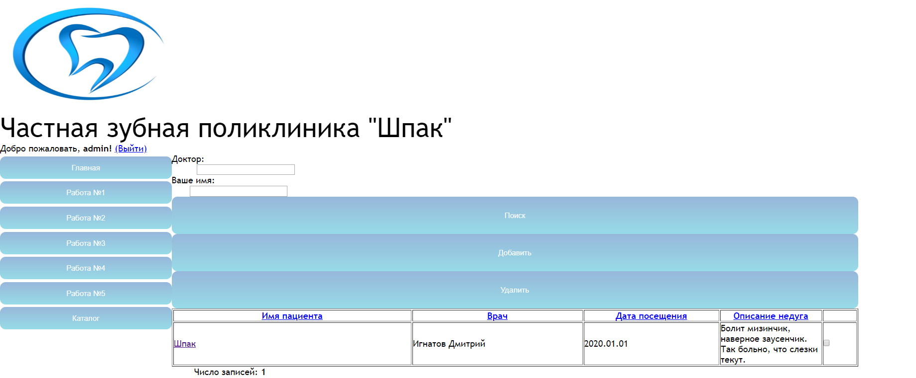

Рисунок 5 - Реализация страницы catalog.php

***Код содержащийся в add.php***

<?php

    $host="localhost";

    $user="scalesrzn_killre";

    $pass="kvXzsg4&";

    $database='scalesrzn_killre';

    $login = $_SESSION['user_login'];

if ($_SERVER['REQUEST_METHOD'] == 'POST')

{

    if (!empty($_POST['DOCTOR']) && !empty($_POST['namepac']) && !empty($_POST['year']) && !empty($_POST['description']))

    {

        $DOCTOR = clearData($_POST['DOCTOR']);

        if (!preg_match("/^[a-zA-Zа-яёА-ЯЁ][\w\s:-]{2,50}$/iu", $DOCTOR)) {

            echo '<h3>Введите корректное название записи</h3>';

            exit;

        }

        $DOCTOR = clearData($_POST['DOCTOR']);

        $dbh = mysqli_connect($host, $user, $pass, $database);

        $result = mysqli_query($dbh,"SELECT COUNT(*) FROM ITEMS WHERE DOCTOR='$DOCTOR'");

        $total_items = mysqli_fetch_row($result);

        if ($total_items[0] < 1)

        {

            $namepac = clearData($_POST['namepac']);

            $year = clearData($_POST['year']);

            $description = clearData($_POST['description']);

            $description = preg_replace("~(?:(?:https?|ftp|telnet)://(?:[a-z0-9_-]{1,32}".

                "(?::[a-z0-9_-]{1,32})?@)?)?(?:(?:[a-z0-9-]{1,128}\.)+(?:com|net|".

                "org|mil|edu|arpa|gov|biz|info|aero|inc|name|[a-z]{2})|(?!0)(?:(?".

                "!0[^.]|255)[0-9]{1,3}\.){3}(?!0|255)[0-9]{1,3})(?:/[a-z0-9.,_@%&".

                "?+=\~/-]*)?(?:#[^ '\"&<>]*)?~i",'',$description);

            if (!empty($_FILES['uploadfile']['name']))

            {

                $tmp_path = 'tmp/';

                $result = imageCheck();

                $file_path = 'Images/';

                if ($result == 1)

                {

                    $name = resize($_FILES['uploadfile']);

                    $uploadfile = $file_path . $name;

                    if (@copy($tmp_path . $name, $file_path . $DOCTOR . '.jpg'))

                        unlink($tmp_path . $name);

                }

                else

                {

                    echo $result;

                    exit;

                }

            }

            $uploadlink = $file_path . $DOCTOR . '.jpg';

            $query = "INSERT INTO ITEMS (DOCTOR,NAME,year,DESCRIPTION,uploadlink, Login) VALUES ('$DOCTOR','$namepac','$year','$description','$uploadlink', '$login')";

            mysqli_query($dbh, $query) or die ("Сбой при доступе к БД: ");

            header("Location: index.php?page=catalog");

        }

        else echo 'Такой товар уже существует';

    }

    else echo 'Полностью заполните форму';

}

?>

<h2 style="margin: 10px 100px 30px 200px;">Добавить запись</h2>

<form class="addtable" method='POST' action='index.php?page=add' ENCTYPE='multipart/form-data'>

    <table>

        <tr>

            <th>Доктор:</th>

            <td><input type='text' name='DOCTOR' style="width:150%"></td>

        </tr>

        <tr>

            <th>Пациент:</th>

            <td><input type='text' name='namepac' style="width:150%"></td>

        </tr>

        <tr>

            <th>Дата посещения:</th>

            <td><input type='text' name='year' size='4'>&nbsp;год</td>

        </tr>

        <tr>

            <th>Описание:</th>

            <td><textarea name='description' rows='10' style="resize:none; width:150%"></textarea></td>

        </tr>

        <tr>

            <th>Изображение:</th>

            <td><input type='file' name='uploadfile' accept='.jpg'></td>

        </tr>

    </table>

    <center><p><input class="btn" type='submit' value='Добавить' name='add' style="margin: 5px 0px 100px 100px"></p></center>

</form>

Результат работы страницы add.php представлен на рисунке 6:

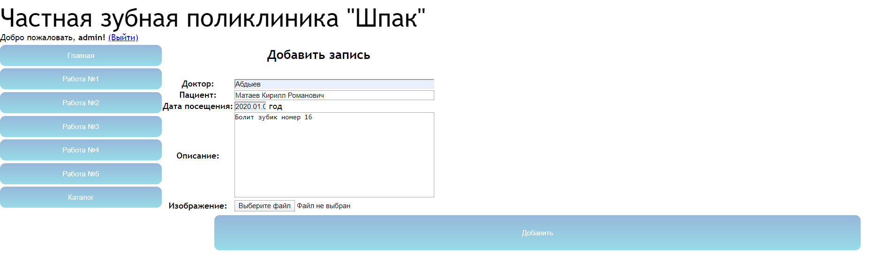

Рисунок 6 - Результат работы страницы add.php

***Код содержащийся в item.php***

<?php

$host="localhost";

$user="scalesrzn_killre";

$pass="kvXzsg4&";

$database='scalesrzn_killre';

$login = $_SESSION['user_login'];

if ($_SERVER['REQUEST_METHOD'] == 'GET' && !empty($_GET['id']))

{

    $id = clearData($_GET['id']);

    $dbh = mysqli_connect($host, $user, $pass, $database);

    $query = "SELECT * FROM ITEMS WHERE doctor='$id'";

    $result = mysqli_query($dbh, $query) or die("Сбой при доступе к БД: " );

    $row = mysqli_fetch_row($result);

}

?>

<br/>

<a href='index.php?page=catalog'><button class='btn'>Назад</button></a>

<a href='index.php?page=edit&id=<?=$row[0]?>'><button class='btn'>Редактировать</button></a>

<br/><br/>

<table border="1" style="text-align:left;" align="center" >

    <tr>

        <th width="15%" bgcolor="#FA8072">Пациент</th>

        <td  ><?= $row[0] ?></td>

        <td rowspan="4"><img src='<?= $row[4] ?> '></td>

    </tr>

    <tr>

        <th bgcolor="#FA8072">Врач</th>

        <td  width="45%"><?= $row[1] ?></td>

    </tr>

    <tr>

        <th bgcolor="#FA8072">Дата посещения</th>

        <td><?= $row[2] ?> год</td>

    </tr>

    <tr height="150">

        <th width="15%" bgcolor="#FA8072">Описание</th>

        <td valign="top"><?= $row[3] ?></td>

    </tr>

</table>

<br/>

***Код содержащийся в edit.php***

<?php

$host="localhost";

$user="scalesrzn_killre";

$pass="kvXzsg4&";

$database='scalesrzn_killre';

$login = $_SESSION['user_login'];

$file_path = 'Images/';

if ($_SERVER['REQUEST_METHOD'] == 'GET')   $id = clearData($_GET['id']);

if ($_SERVER['REQUEST_METHOD'] == 'POST')  $id = clearData($_POST['id']);

$dbh = mysqli_connect($host, $user, $pass, $database);

$result = mysqli_query($dbh, "SELECT * FROM ITEMS WHERE DOCTOR='$id'");

$row = mysqli_fetch_row($result);

if ($_SERVER['REQUEST_METHOD'] == 'POST')

{

    if (!empty($_POST['name']) && !empty($_POST['year']) && !empty($_POST['description']))

    {

        $doctor = clearData($_POST['DOCTOR']);

        $total_items = mysqli_fetch_row(mysqli_query($dbh,"SELECT COUNT(*) FROM ITEMS WHERE DOCTOR='$doctor'"));

        $name = clearData($_POST['name']);

        $year = clearData($_POST['year']);

        $description = clearData($_POST['description']);

        $description = preg_replace("~(?:(?:https?|ftp|telnet)://(?:[a-z0-9_-]{1,32}".

                "(?::[a-z0-9_-]{1,32})?@)?)?(?:(?:[a-z0-9-]{1,128}\.)+(?:com|net|".

                "org|mil|edu|arpa|gov|biz|info|aero|inc|name|[a-z]{2})|(?!0)(?:(?".

                "!0[^.]|255)[0-9]{1,3}\.){3}(?!0|255)[0-9]{1,3})(?:/[a-z0-9.,_@%&".

                "?+=\~/-]*)?(?:#[^ '\"&<>]*)?~i",'',$description);

        if (($doctor <> $row[0]) or (!empty($_FILES['uploadfile']['name'])))

        {

            if ($doctor <> $row[0])

            {

                rename($row[7], $file_path . $doctor . '.jpg');

            }

            if (!empty($_FILES['uploadfile']['name']))

            {

                $tmp_path = 'tmp/';

                $result = imageCheck();

                if ($result == 1)

                {

                    $name = resize($_FILES['uploadfile']);

                    $uploadfile = $file_path . $name;

                    if (@copy($tmp_path . $name, $file_path . $doctor . '.jpg'))

                        unlink($tmp_path . $name);

                }

                else

                {

                    echo $result;

                    exit;

                }

            }

            $uploadlink = $file_path . $doctor . '.jpg';

            $query = "UPDATE ITEMS SET DOCTOR='$doctor',NAME='$name',year='$year',DESCRIPTION='$description',uploadlink='$uploadlink' WHERE DOCTOR='$id'";

        }

        else

        {

            $query = "UPDATE ITEMS SET DOCTOR='$doctor',NAME='$name',year='$year',DESCRIPTION='$description' WHERE DOCTOR='$id'";

        }

        mysqli_query($dbh, $query) or die ("Сбой при доступе к БД: " );

        header("Location: index.php?page=catalog");

    }

    else echo 'Полностью заполните форму';

}

?>

    <h2 style="margin: 10px 100px 30px 200px;">Редактирование записи</h2>

    <form method='POST' action='index.php?page=edit&id=<?php echo $id; ?>' ENCTYPE='multipart/form-data'>

        <input type='text' hidden name='id' value='<?=$row[0]?>'>

        <table>

            <tr>

                <th>Ваше имя:</th>

                <td><input type='text' name='name' value='<?=$_SESSION['catalog'][$id]['name']?>' size="35"></td>

            </tr>

            <tr>

                <th>Врач:</th>

                <td><input type='text' name='DOCTOR' value='<?=$_SESSION['catalog'][$id]['DOCTOR']?>' size="35"></td>

            </tr >

            <tr>

                <th>Дата посещения:</th>

                <td><input type='text' name='year' value='<?=$_SESSION['catalog'][$id]['year']?>' size='4'>&nbsp;год</td>

            </tr>

            <tr>

                <th>Описание:</th>

                <td><textarea name='description' rows='10' cols='50' style="resize:none;" ><?=$_SESSION['catalog'][$id]['description']?></textarea></td>

            </tr>

            <tr>

                <th>Изображение вашего недуга:</th>

                <td><input type='file' name='uploadfile'></td>

            </tr>

        </table>

        <center><p><input class="btn" type='submit' value='Сохранить'></p></center>

    </form>

Результат работы страницы item.php представлен на рисунке 7:

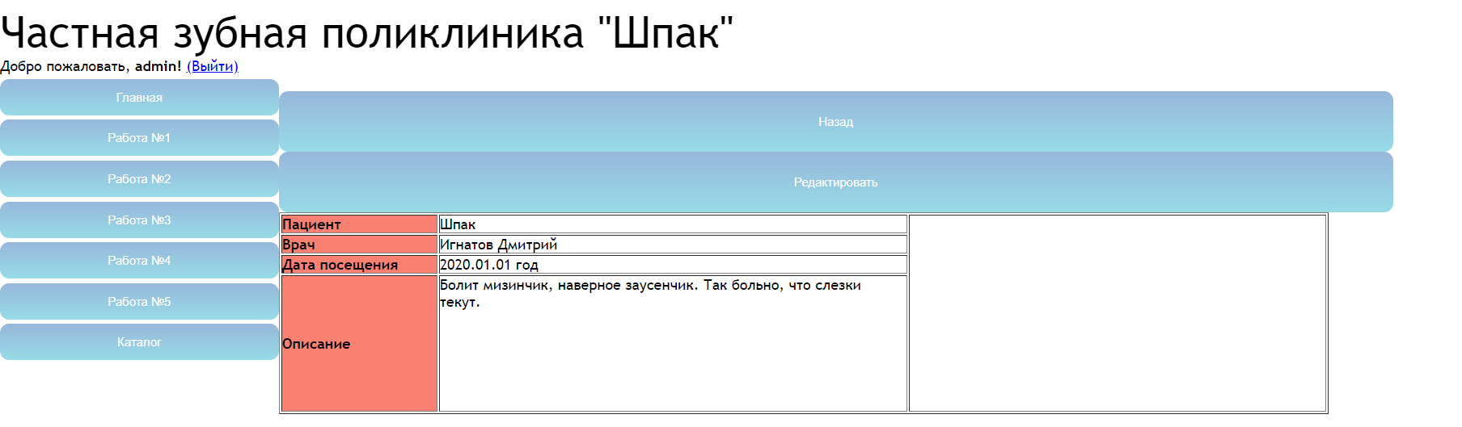

Рисунок 7 - Результат работы страницы item.php

Результат работы страницы edit.php представлен на рисунке 8:

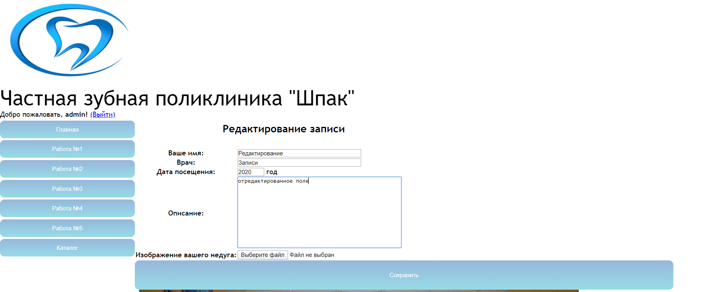

Рисунок 8 - Результат работы страницы edit.php

***Код содержащийся в auth.php***

<?php

if (isset($_POST['login']) && isset($_POST['password']))

{

    $host="localhost";

    $user="scalesrzn_killre";

    $pass="kvXzsg4&";

    $database='scalesrzn_killre';

    $login = clearData($_POST['login']);

    $password = clearData($_POST['password']);

    $dbh = mysqli_connect($host, $user, $pass,$database);

    $query = "SELECT * FROM USERS WHERE LOGIN='$login' AND PASSWORD='$password'";

    $result = mysqli_query($dbh, $query);

    if ($row = mysqli_fetch_assoc($result))

    {

        session_start();

        $_SESSION['user_login'] = $row['LOGIN'];

        $_SESSION['ip'] = $_SERVER['REMOTE_ADDR'];

        header("Location: http://".$_SERVER['HTTP_HOST'].$_SERVER['REQUEST_URI']);

        exit;

    }

    else echo 'Вы неправильно ввели логин или пароль';

}

if (isset($_GET['logout']))

{

    session_start();

    session_destroy();

    header("Location: index.php");

    exit;

}

if (isset($_SESSION['user_login']) and $_SESSION['ip'] == $_SERVER['REMOTE_ADDR']) return;

else {

    ?>

    <div class= "authorization">

        <table align="center" style="margin-left:40px">

            <tr>

                <td>

                    <h3>Авторизируйтесь:</h3>

                    <img class="user-foto" alt="Пользователь">

                    <form method="POST">

                        <p>Логин:&nbsp;&nbsp;&nbsp;&nbsp;&nbsp;&nbsp;&nbsp;&nbsp;&nbsp;<input type="text" name="login" ><br>

                            <p>Пароль:&nbsp;&nbsp;&nbsp;&nbsp;&nbsp;&nbsp;<input type="password" name="password" ><br>

                                <p><input class="btn" type="submit" value="Отправить"><br>

                                </form>

                                <button  class="btn" onclick="location.href='http:registration.php';">Зарегистрироваться</button>

                            </td>

                        </tr>

                    </table>

                </div>

                <?php

            }

            exit;

            ?>

Результат работы страницы auth.php представлен на рисунке 9:

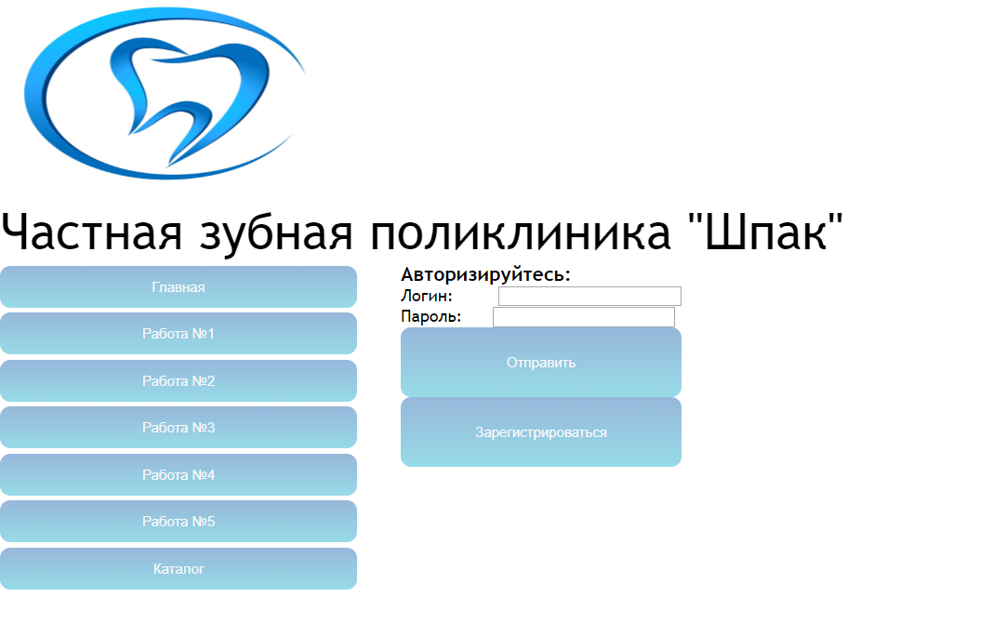

Рисунок 9 - Результат работы страницы auth.php

***Код содержащийся в lib.inc.php***

<?php

function getMenu($menu, $vertical=true) {

    $style = "";

    foreach ($menu as $link=>$href)

    {

        echo "<div><a class='button' style='margin: 0 0 0 0' href=\"$href\"><button formaction='index.php' class='btn'>",$link,'</button> </a></div>';

    }

}

function SimvolInString($Stroka,$Simvol) {

    return substr_count($Stroka,$Simvol);

}

function My_Count($MyParam) {

    // $MyParam = new aClass;

    $MyParam = array(1, 2, 3, 7, 8, 9, 10);

    $m_count = 0;

    if (isset($MyParam) == false)

        $m_count = 0;

    else

        if (is_array($MyParam) or is_object($MyParam)) {//делаем расчет

            if(is_null($MyParam))

                $m_count = 0;

            else {

                foreach ($MyParam as &$value) {

                    $m_count = $m_count + 1;

                }

            }

        }

        else $m_count = 1;

        return $m_count; //$m_count;

    }

    class aClass {

        var $protected_property = 'protected_value';

        var $private_property = 'private_value';

        var $public_property = 'public_value';

    }

    function clearData($data) {

        return trim(strip_tags($data));

    }

function loadImage($p) {    // функция принимает параметр, который получает значение либо add(новое изображение) либо edit(замена изображения)

    $a = array("mess"=>"","src"=>""); // возвращаемый массив из двух элементов $a['mess'] - сообщение об ошибке если есть и $a['src'] - путь к изображению

    if ($_FILES['uploadfile']['type'] != 'image/jpeg')

        $a['mess']= '<font color="red" align="center" >Не верный тип изображения!</font>';

    else {

        if ($_FILES['uploadfile']['size'] > 100000)

            $a['mess'] = '<font color="red" align="center" >Размер изображения слишком большой! (макс.=100кб.)</font>';

        else {

            $Image = imagecreatefromjpeg($_FILES['uploadfile']['tmp_name']); // создаем изображение

            $Size = getimagesize($_FILES['uploadfile']['tmp_name']); // получаем размер изображения

            $Tmp = imagecreatetruecolor(300, 300);

            imagecopyresampled($Tmp, $Image, 0, 0, 0, 0, 300, 300, $Size[0], $Size[1]); // изменяем размер на 300 на 300 $Size[0] и $Size[1] текущие размеры выбранного изображения

            if ($p=="add")

                $Download = 'images/catalog/'.count($_SESSION['catalog']);

            else

                $Download = $_SESSION['catalog'][$_GET['id']]['image'];

            if (empty($Download)) $Download = 'images/catalog/'.$_GET['id'];

                        imagejpeg($Tmp, $Download.'.jpg'); // сохраняем изображение на сервере в каталоге $Download

                        imagedestroy($Image);

                        imagedestroy($Tmp);

                        $a['src']=$Download;

                    }

                }

                return $a;

            }

function imageCheck()

    {

        if ($_FILES['uploadfile']['type'] == "image/jpeg")

        {

            if ($_FILES['uploadfile']['size']<=1024000)

                return 1;

            else

                return "Размер файла не должен превышать 1000Кб";

        }

        else

            return "Файл должен иметь jpeg-расширение";

    }

    function resize($file)

    {

        global $tmp_path;

        // Ограничение по ширине в пикселях

        $max_size = 250;

        // Cоздаём исходное изображение на основе исходного файла

        $src = imagecreatefromjpeg($file['tmp_name']); //@

        // Определяем ширину и высоту изображения

        $w_src = imagesx($src);

        $h_src = imagesy($src);

        // Если ширина больше заданной

        if ($w_src > $max_size)

        {

            // Вычисление пропорций

            $ratio = $w_src/$max_size;

            $w_dest = round($w_src/$ratio);

            $h_dest = round($h_src/$ratio);

            // Создаём пустую картинку

            $dest = imagecreatetruecolor($w_dest, $h_dest);

            // Копируем старое изображение в новое с изменением параметров

            imagecopyresampled($dest, $src, 0, 0, 0, 0, $w_dest, $h_dest, $w_src, $h_src);

            // Вывод картинки и очистка памяти

            imagejpeg($dest, $tmp_path . $file['name']);

            imagedestroy($dest);

            imagedestroy($src);

            return $file['name'];

        }

        else

        {

            // Вывод картинки и очистка памяти

            imagejpeg($src, $tmp_path . $file['name']);

            imagedestroy($src);

            return $file['name'];

        }

    }

    function getTableInfo($host, $user, $pass, $database)

    {

        $dbh = mysqli_connect($host, $user, $pass, $database);

        $query = 'SHOW COLUMNS FROM User';

        $result = mysqli_query($dbh, $query);

        echo "<table border='1' width='60%'><tr>

              <th width='20%'>Таблица</th>

              <th width='20%'>Поле</th>

              <th width='10%'>Тип</th>

              <th width='10%'>Длина</th>

              <th width='30%'>Ограничение на NULL</th></tr>";

        while ($rows = mysqli_fetch_object($result))

        {

            echo "<tr><td>User</td><td>$rows->Field</td><td>$rows->Type</td><td>$rows->Key</td><td>$rows->Null</td></tr>";

        }

        $query = 'SHOW COLUMNS FROM Purchase';

        $result = mysqli_query($dbh, $query);

        while ($rows = mysqli_fetch_object($result))

        {

            echo "<tr><td>Purchase</td><td>$rows->Field</td><td>$rows->Type</td><td>$rows->Key</td><td>$rows->Null</td></tr>";

        }

        echo "</table>";

    }

    function getOutputMenu($num, $total_items, $n, $param) {

        //Инициализация переменных

        $pervpage = "";

        $page1left = "";

        $page2left = "";

        $page1right = "";

        $page2right = "";

        $nextpage = "";

        $total = intval(($total_items[0] - 1) / $num) + 1;

        $n = intval($n);

        if($n > $total) $n = $total;

        if ($n != 1) $pervpage = '<a href= ./index.php?' .$param. '&n=1><<</a><a href= ./index.php?' .$param. '&n='. ($n - 1) .'><</a>';

        if ($n != $total) $nextpage = '<a href= ./index.php?' .$param. '&n='. ($n + 1) .'>></a><a href= ./index.php?' .$param. '&n=' .$total. '>>></a>';

        if($n - 2 > 0) $page2left = ' <a href= ./index.php?' .$param. '&n='. ($n - 2) .'>'. ($n - 2) .'</a> | ';

        if($n - 1 > 0) $page1left = '<a href= ./index.php?' .$param. '&n='. ($n - 1) .'>'. ($n - 1) .'</a> | ';

        if($n + 2 <= $total) $page2right = ' | <a href= ./index.php?' .$param. '&n='. ($n + 2) .'>'. ($n + 2) .'</a>';

        if($n + 1 <= $total) $page1right = ' | <a href= ./index.php?' .$param. '&n='. ($n + 1) .'>'. ($n + 1) .'</a>';

        echo '<div style="margin-left:40px">'.$pervpage.$page2left.$page1left.'<b>'.$n.'</b>'.$page1right.$page2right.$nextpage.'</div>';

    }

   ?>

***Код содержащийся в registration.php***

<!DOCTYPE html>

<html lang="ru">

<head>

<meta http-equiv="Content-Type" content="text/html; charset=utf-8" />

<link href="style.css" rel="stylesheet">

<title>Частная зубная поликлиника "Шпак"</title>

</head>

<body>

<div class='main'>

    <?php include "lib.inc.php" ?>

    <div class='header'>

        <?php include 'top.inc.php'?>

    </div>

    <div class="wrapper">

        <div class='lborder'>

                <div class="menu">

                    <? include 'menu.inc.php'?>

                </div>

        </div>

        <div class='center'>

            <div class="toggle">

                    <?php

                        require 'base_registration.php';

                        if (!empty($_GET['page']))

                            $page = $_GET['page'];

                        if ($page == 'reg')

                        {

                            include 'registration.php';

                            exit;

                        }

                        if (empty($page)) {

                    ?>

                    <?php

                        }

                        else switch($page)

                        {

                            case 'lab1':

                                include 'lab_rab1.php'; break;

                                case 'lab2':

                                include 'lab_rab2.php'; break;

                                case 'lab3':

                                include 'lab_rab3.php'; break;

                                case 'lab4':

                                include 'lab_rab4.php'; break;

                                case 'lab5':

                                include 'lab_rab5.php'; break;

                                case 'reg':

                                include 'registration.php'; break;

                                case 'catalog':

                                include 'catalog.php'; break;

                                case 'add':

                                include 'add.php'; break;

                                case 'item':

                                include 'item.php'; break;

                                case 'edit':

                                include 'edit.php'; break;

                        }

                    ?>

            </div>

            <?php

                $host="localhost";

                $user="scalesrzn_phplab";

                $pass="WCHx&Z2l";

                $database='scalesrzn_phplab';

                if ($_SERVER['REQUEST_METHOD'] == 'POST')

                $dbh = mysqli_connect($host, $user, $pass, $database);

                {

                    if (!empty($_POST['login_reg']) && !empty($_POST['password_1']) && !empty($_POST['password_2']) && !empty($_POST['email']))

                    {

                        if ($_POST['password_1'] == $_POST['password_2'])

                        {

                            $firstname = clearData($_POST['FirstN']);

                            $surename = clearData($_POST['SureN']);

                            $login_reg = clearData($_POST['login_reg']);

                            $hash_password = clearData($_POST['password_1']);

                            $email_reg = clearData($_POST['email']);

                            if (!preg_match("~^[-a-z0-9!#$%&'*+/=?^_`{|}]+(\.[-a-z0-9!#$%&'*+/=?^_`{|}]+)*@([a-z0-9]([-a-z0-9]{0,61}[a-z0-9])?\.)*(aero|arpa|asia|biz|cat|com|coop|edu|gov|info|int|jobs|mil|mobi|museum|name|net|org|pro|tel|travel|[a-z][a-z])$~", $email_reg))

                            {

                                echo '<h3>Введите корректный адрес электронной почты</h3>';

                                exit;

                            }

                            $dbh = mysqli_connect($host, $user, $pass, $database);

                            $query = "INSERT INTO USERS (FIRST,SURE,LOGIN,PASSWORD,EMAIL) VALUES ('$firstname', '$surename', '$login_reg','$hash_password','$email_reg')";

                            if (mysqli_query($dbh, $query))

                                echo "Зарегистрирован успешно";

                            else

                                echo "Сбой при вставке данных: ".  mysqli_error($dbh);

                            mysqli_begin_transaction($dbh, MYSQLI_TRANS_START_READ_WRITE);

                        }

                        else echo 'Пароли не совпадают';

                    }

                    else echo 'Полностью заполните форму';

                }

                ?>

                <h3>Регистрация</h3>

                <table class="data_table">

                    <tr>

                        <td><form method="POST">

                            <table>

                                <tr>

                                    <td>

                                        <label>Имя:</label>

                                    </td>

                                    <td>

                                        <input type="text" required name="FirstN" style="margin-left:30px">

                                    </td>

                                </tr>

                                <tr>

                                    <td>

                                        <label>Фамилия:</label>

                                    </td>

                                    <td>

                                        <input type="text" required name="SureN" style="margin-left:30px">

                                    </td>

                                </tr>

                                <tr>

                                    <td>

                                        <label>Логин:</label>

                                    </td>

                                    <td>

                                        <input type="text" required name="login_reg" style="margin-left:30px">

                                    </td>

                                </tr>

                                <tr>

                                    <td>

                                        <label>Пароль:</label>

                                    </td>

                                    <td>

                                        <input type="password" required name="password_1" style="margin-left:30px">

                                    </td>

                                </tr>

                                <tr>

                                    <td>

                                        <label>Повторите пароль:</label>

                                    </td>

                                    <td>

                                        <input type="password" required name="password_2" style="margin-left:30px">

                                    </td>

                                </tr>

                                <tr>

                                    <td>

                                        <label>Email:</label>

                                    </td>

                                    <td>

                                        <input type="email" required name="email" style="margin-left:30px">

                                    </td>

                                </tr>

                                <tr><td></td>

                                    <td>

                                        <input type="submit" style="margin-left:30px;margin-top:30px">

                                    </td>

                                </tr>

                            </table>

                        </form>

                    </td>

                </tr>

                </table>

                <?php

                session_start();

                ob_start();

                ini_set('display_errors',1);

                date_default_timezone_set('Europe/Moscow');

                header("Content-Type: text/html; charset=utf-8");

                header("Cache-control: no-store");

                if (isset($_COOKIE['dateVisit']))

                    $dateVisit = $_COOKIE['dateVisit'];

                setcookie('dateVisit',date('Y-m-d H:i:s'),time()+0xFFFFFFF);

                    //Инициализация переменных

                $page = "";

            ?>

            <div class='about'>

                <div> <img src="../gallery/room.jpg" alt="ШПАК"> </div>

                <span>

                    Мы осуществляем профилактическую, лечебно-диагностическую, ортопедическую и хирургическую помощь взрослому населению и детям  как на бесплатной основе в рамках ОМС, так и оказываем платные стоматологические услуги. Лечебно-профилактическая помощь организована в нашей поликлинике и подразделениях даже в выходные и праздничные дни.

                    Кабинеты Стоматологической поликлиники N°1 и районных стоматологических подразделений оснащены передовой медицинской техникой, для диагностики используются новейшие ортопантомографы и радиовизиографы, что позволяет оперативно получать рентгеновские снимки, выводя их на дисплей у каждого рабочего места врача-стоматолога.  В нашу практику постоянно внедряются новые технологии, используются эффективные средства защиты, стоматологические материалы импортного и отечественного производства. Имеется большой выбор анестетиков, что позволяет оказывать стоматологическую помощь без боли.

                    Мы ждём Вас в нашей поликлинике и стоматологических подразделениях!

                </span>

            </div>

        </div>

        <div class="rborder">

        </div>

    </div>

    <div class="footer">

        <? include 'bottom.inc.php'?>

    </div>

</div>

</body>

</html>

Результат работы файла registration.php отображен на рисунке 10:

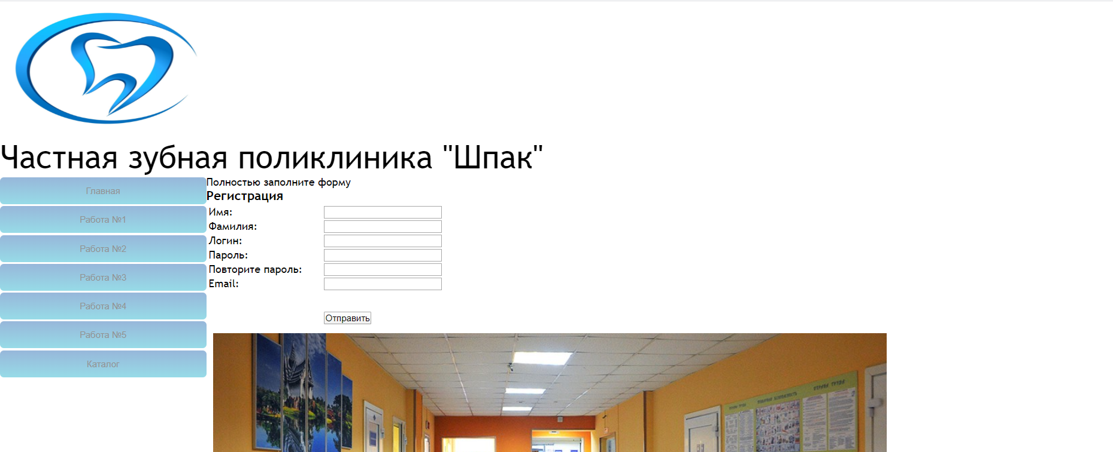

Рисунок 10 – Форма регистрации

***Код содержащийся в lab_rab4.php***

<meta http-equiv="Content-Type" content="text/html; charset=utf-8" />

<?php

//Параметры подключения

$host="localhost";

$user="scalesrzn_killre";

$pass="kvXzsg4&";

$database='scalesrzn_killre';

$login = $_SESSION['user_login'];

echo 'Таблицы созданы!</br>';

echo 'Структура таблиц:</br>';

$dbh = mysqli_connect($host, $user, $pass, $database);

//Начало транзакции

mysqli_begin_transaction($dbh, MYSQLI_TRANS_START_READ_WRITE);

mysqli_report(MYSQLI_REPORT_ERROR | MYSQLI_REPORT_STRICT);

//Создание таблиц

mysqli_query($dbh, "drop table if exists User");

mysqli_query($dbh, "drop table if exists Purchase");

mysqli_query($dbh, "CREATE TABLE IF NOT EXISTS User (id INT(11) NOT NULL PRIMARY KEY AUTO_INCREMENT, name VARCHAR(60) not null, date_born DATE, adress VARCHAR(80) not null, phone SMALLINT)");

mysqli_query($dbh, "CREATE TABLE IF NOT EXISTS Purchase (id INT(11) NOT NULL PRIMARY KEY AUTO_INCREMENT, name VARCHAR(60) not null, cost INTEGER, userid INTEGER REFERENCES User  , date_purchase TIMESTAMP)");

mysqli_commit($dbh);

//Вывод информации о таблицах

getTableInfo($host, $user, $pass, $database);

mysqli_begin_transaction($dbh, MYSQLI_TRANS_START_READ_WRITE);

echo '</br>Измененная структура таблиц:</br>';

//Изменение структуры таблицы

$dbh = mysqli_connect($host, $user, $pass, $database);

mysqli_query($dbh, "ALTER TABLE Purchase ADD description VARCHAR(50)");

mysqli_query($dbh, "ALTER TABLE User DROP phone");

mysqli_query($dbh, "ALTER TABLE User add email VARCHAR(50)");

mysqli_commit($dbh);

//Вывод информации о таблицах

getTableInfo($host, $user, $pass, $database);

//Заполнение таблиц данными

mysqli_query($dbh, "INSERT INTO User (name,adress,date_born,email) VALUES ('Игнатов','Рязань','2020.01.01', 'ignatov@vtb.ru')");

mysqli_query($dbh, "INSERT INTO User (name,adress,date_born,email) VALUES ('Матаев','Кiев','1991.03.11','mataev@mail.ru')");

mysqli_query($dbh, "INSERT INTO User (name,adress,date_born,email) VALUES ('Сидоров','Москва','1950.02.03','sidor@mail.ru')");

mysqli_query($dbh, "INSERT INTO Purchase (name,cost,userid,date_purchase,description) VALUES ('Ремень','60','1','2019.11.23 11:41:45', 'Все хорошо')");

mysqli_query($dbh, "INSERT INTO Purchase (name,cost,userid,date_purchase,description) VALUES ('Ланч','100','2','2019.11.25 12:45:52', 'Некусный')");

mysqli_query($dbh, "INSERT INTO Purchase (name,cost,userid,date_purchase,description) VALUES ('Мышка','322','1','2019.11.26 13:44:25','Не работает')");

mysqli_query($dbh, "INSERT INTO Purchase (name,cost,userid,date_purchase,description) VALUES ('Андроид','666','1','2017.11.06 20:23:56','Не слушается')");

//Вывод содержимого таблиц

echo "</br>Таблица Purchase:</br><table border='1'  class='addtable' width='80%'>

<tr>

<th width='10%'>ID</th>

<th width='30%'>Название товара</th>

<th width='15%''>Цена, руб</th>

<th width='20%'>Имя покупателя</th>

<th width='20%'>Дата покупки</th>

<th width='20%'>Отзыв</th>

</tr>";

$result = mysqli_query($dbh, "SELECT Purchase.id, Purchase.name, Purchase.cost,User.name, Purchase.date_purchase, Purchase.description FROM Purchase,User WHERE Purchase.userid = User.id ") or die ("Сбой при доступе к БД: " );

while ($row = mysqli_fetch_row($result))

{

    echo "<tr>

    <td>$row[0]</td>

    <td>$row[1]</td>

    <td>$row[2]</td>

    <td>$row[3]</td>

    <td>$row[4]</td>

    <td>$row[5]</td></tr>";

}

echo '</table>';

echo "</br>Таблица Users:</br><table border='1'  class='addtable' width='80%'>

<tr>

<th width='10%'>ID</th>

<th width='30%'>Имя</th>

<th width='25%''>Адрес</th>

<th width='30%'>Дата рождения</th>

<th width='30%'>email</th>

</tr>";

$result = mysqli_query($dbh, "SELECT * FROM User") or die ("Сбой при доступе к БД: " );

while ($row = mysqli_fetch_row($result))

{

    echo "<tr>

    <td>$row[0]</td>

    <td>$row[1]</td>

    <td>$row[3]</td>

    <td>$row[2]</td>

    <td>$row[4]</td>

    </tr>";

}

echo '</table>';

//Вывод результатов первого запроса

echo "</br>Запрос №1:</br>

Вывести информацию о покупках Игнатова, сумма которых более 50</br></br>

<table border='1'  class='addtable' width='80%'>

<tr>

<th width='45%'>Название товара</th>

<th width='20%''>Цена, руб</th>

<th width='35%'>Дата покупки</th>

</tr>";

$result = mysqli_query($dbh, "SELECT name,cost,date_purchase FROM Purchase WHERE userid=(select id from User WHERE name='Игнатов') AND cost>=50") or die ("Сбой при доступе к БД: " );

while ($row = mysqli_fetch_row($result))

{

    echo "<tr>

    <td>$row[0]</td>

    <td>$row[1]</td>

    <td>$row[2]</td></tr>";

}

echo '</table>';

//Вывод результатов второго запроса

echo "</br>Запрос №2:</br>

Вывести информацию о покупках с положительными отзывами</br></br>

<table border='1'  class='addtable' width='80%'>

<tr>

<th width='30%'>Товар</th>

<th width='20%'>Имя покупателя</th>

<th width='40%'>Email</th>

</tr>";

$result = mysqli_query($dbh, "SELECT (SELECT name from Purchase WHERE description='Все хорошо') as 'Товар', name as 'Имя', email FROM User WHERE id=(select userid from Purchase WHERE description='Все хорошо')");

while ($row = mysqli_fetch_row($result))

{

    echo "<tr>

    <td>$row[0]</td>

    <td>$row[1]</td>

    <td>$row[2]</td>

    </tr>";

}

echo '</table>';

//Удаление БД

mysqli_query($dbh, "drop table if exists User");

mysqli_query($dbh, "drop table if exists Purchase");

echo '</br>Таблицы удалены</br>';

?>

Результат работы страницы lab_rab4.php представлен на рисунке 11 и 12:

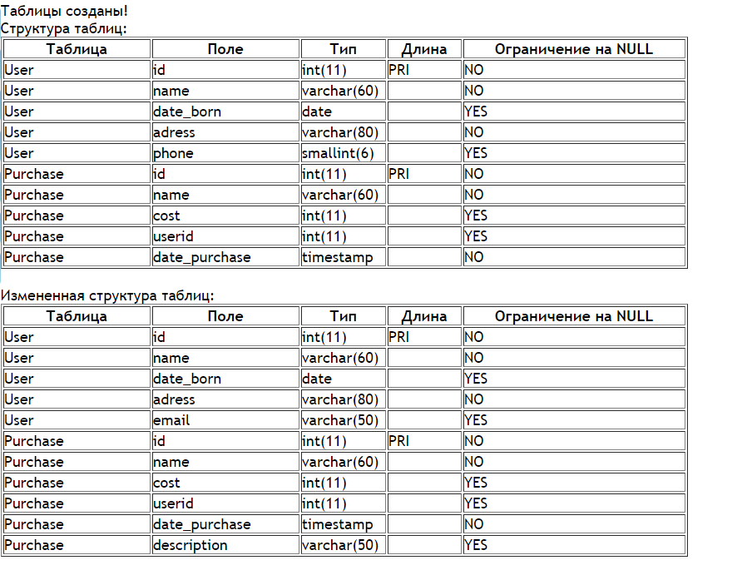

Рисунок 11 - Результат работы страницы lab_rab4.php

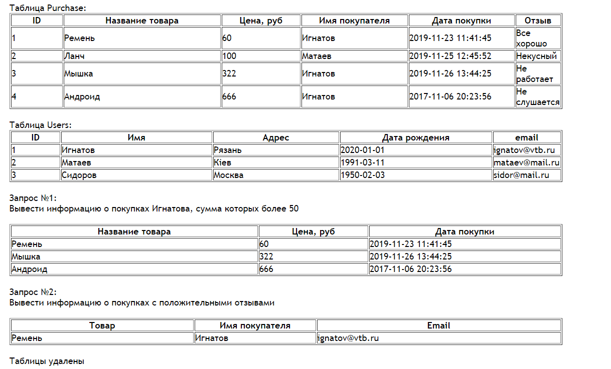

Рисунок 12 – Результат работы lab_rab4.php

**5.Файлы, реализующие разработанный сайт.**

В архиве.